Cyprus University of Technology

  - Computer Engineering & Informatics
  - CEI122: Ψηφιακή Λογική

CEI_122 - Report Εργαστηρίου 8

Φοιτητές: Καθηγητές:
Κάρυος Γεώργιος (30738) Δρ. Κυριάκος Μ. Δεληπαράσχος
Γεωργίου Ιωάννης (31292) κ. Χριστόδουλος Γιαννάκου
Ομάδα Ν

08/04/2025

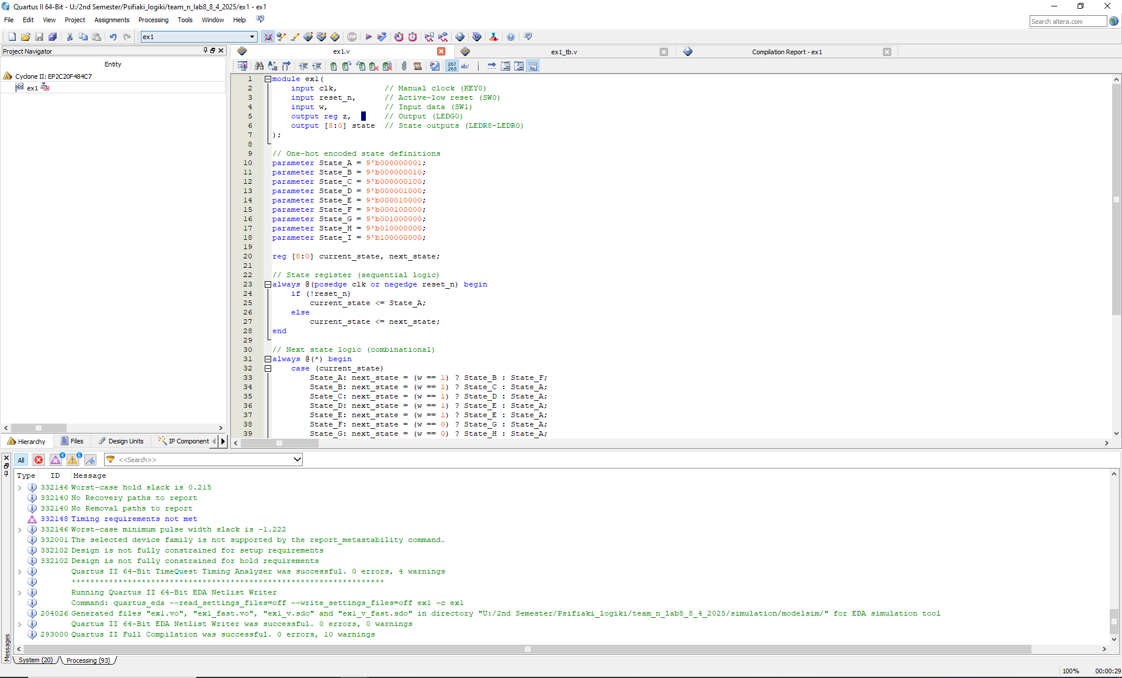
Program:
Program:

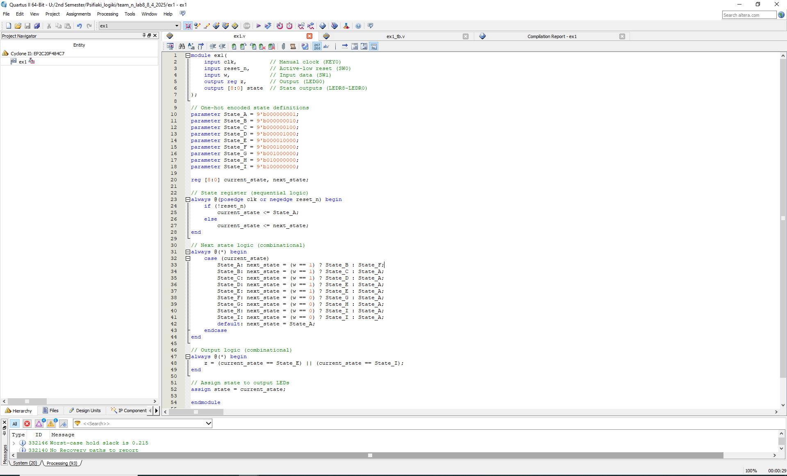
Program Part 2:
Program: Part 2

Test Bench:

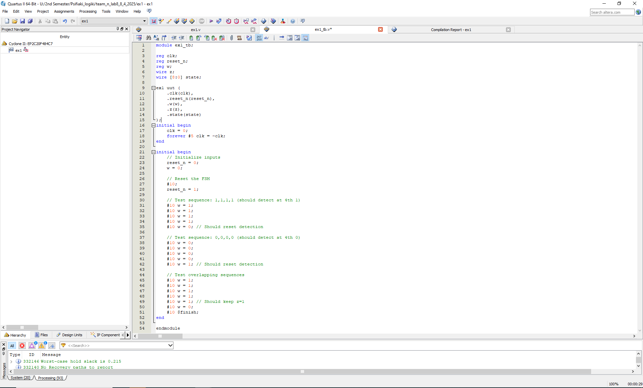

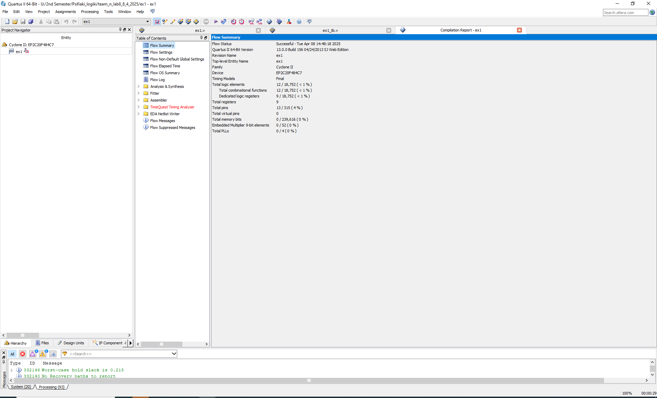
Compilation Report:

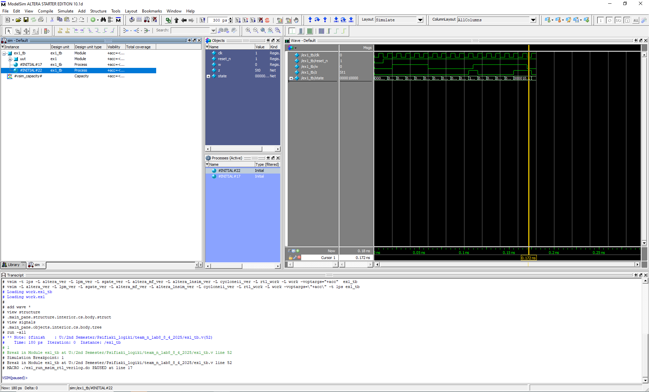
Model-Slim Waveform:

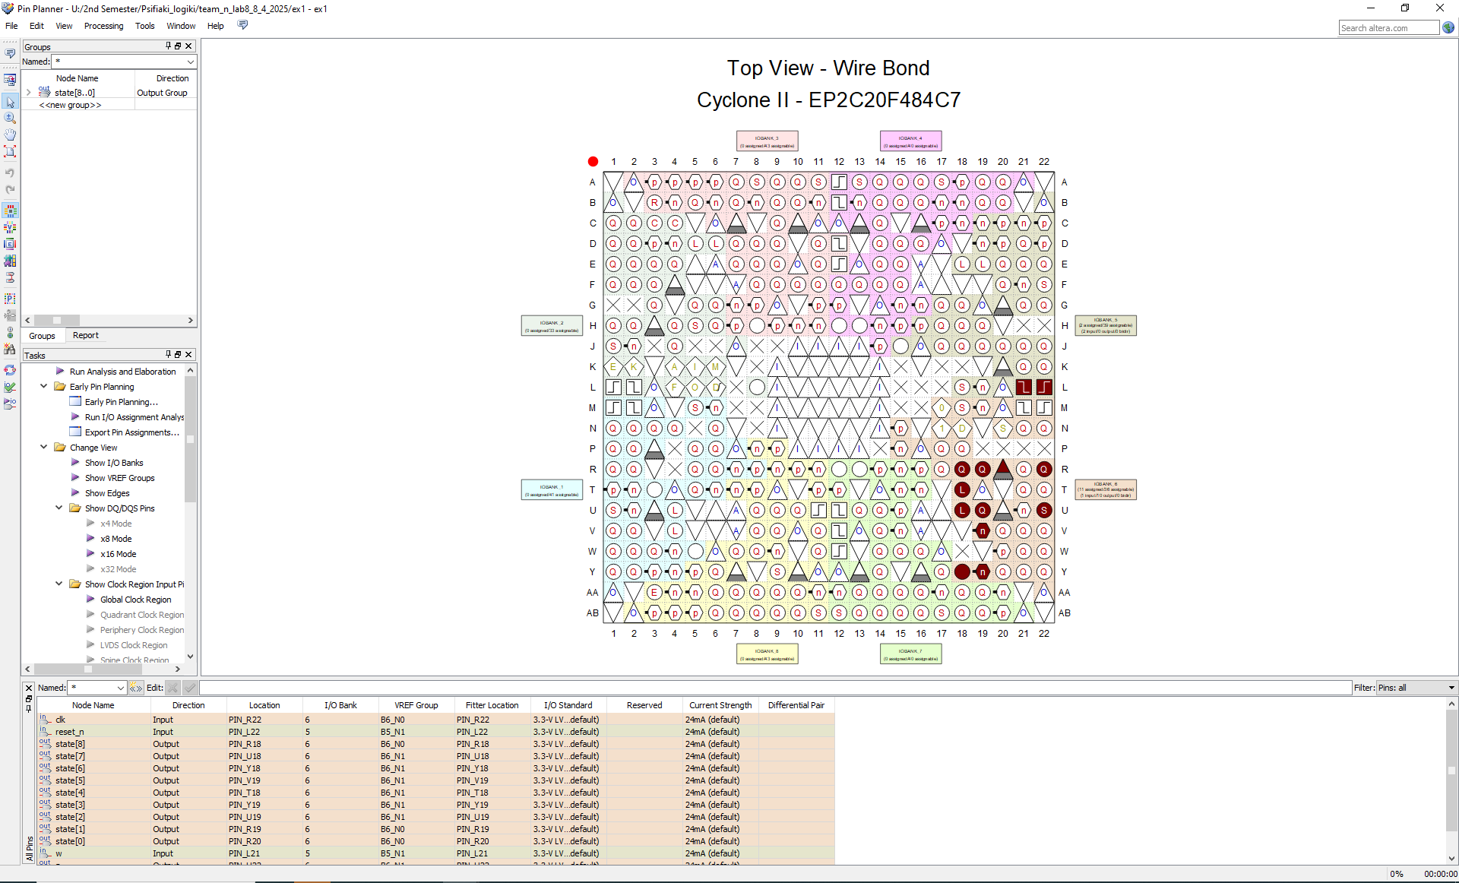
Pin Planner:

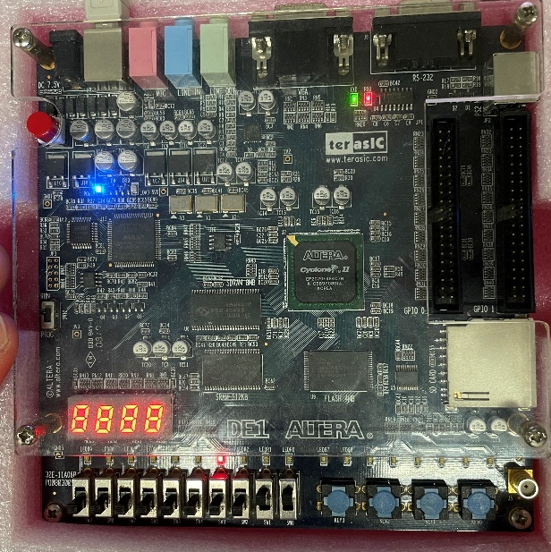
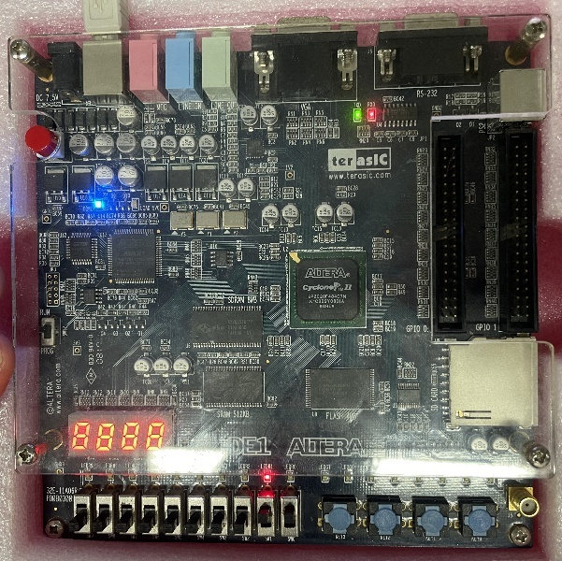
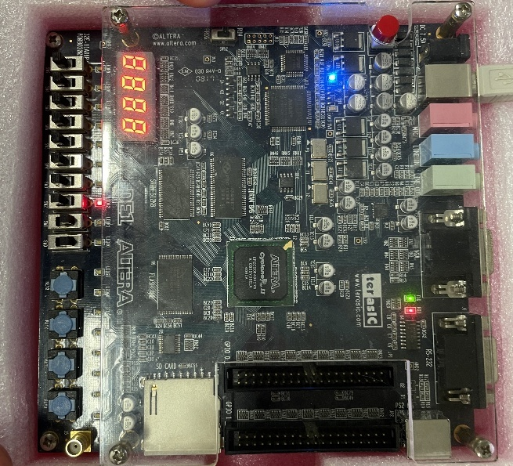

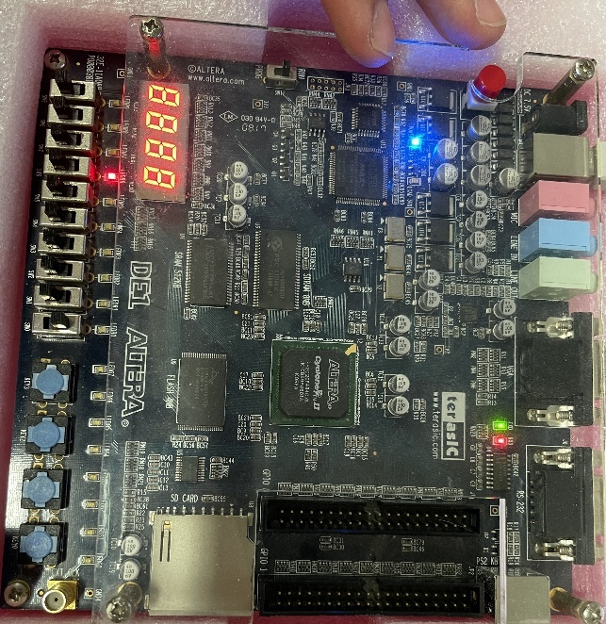

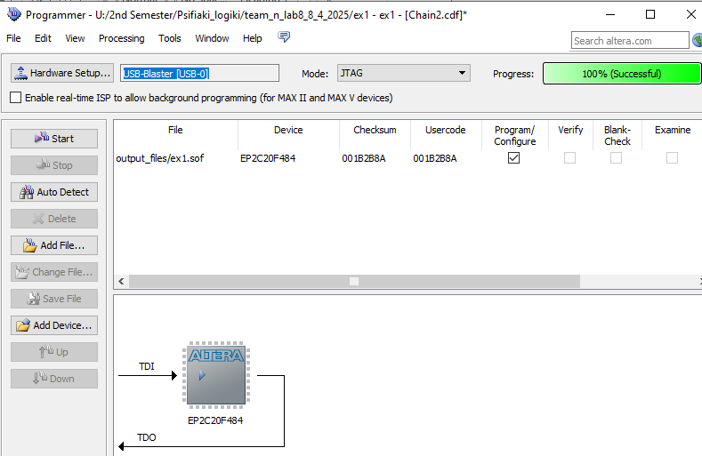
Altera Programmer:

